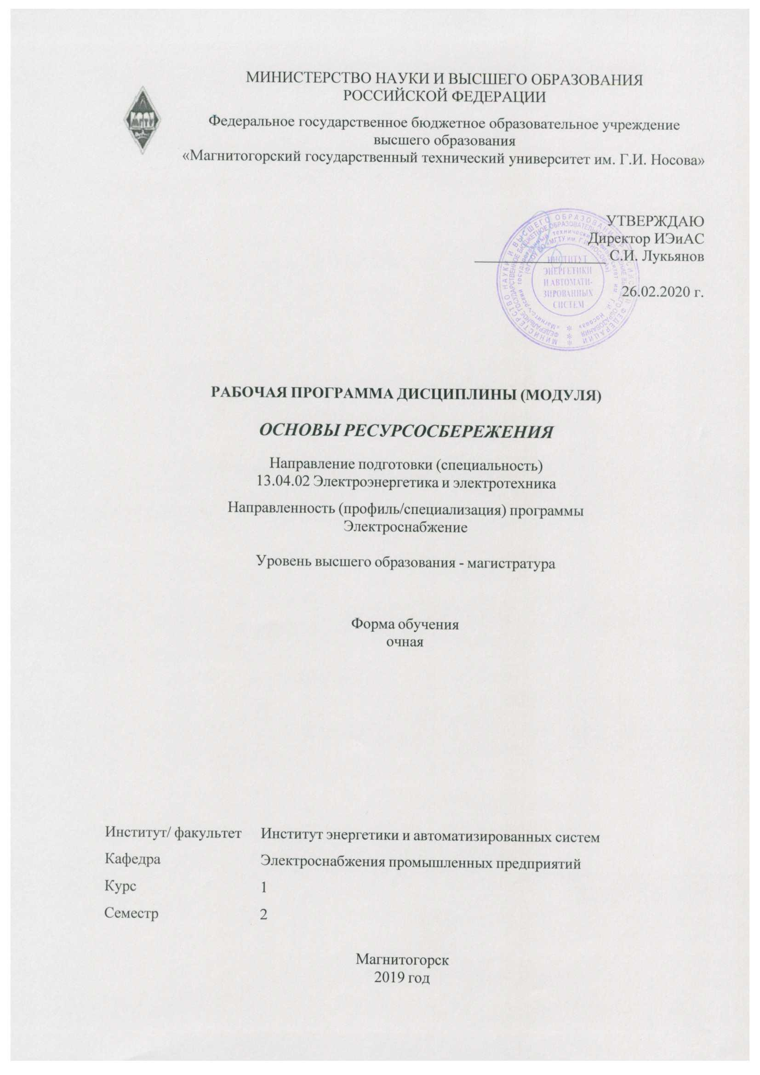

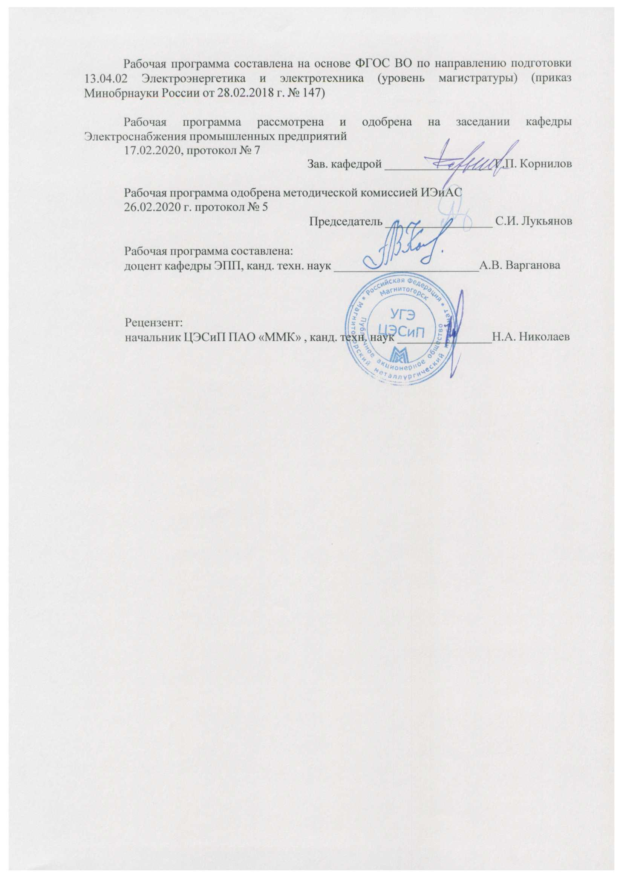

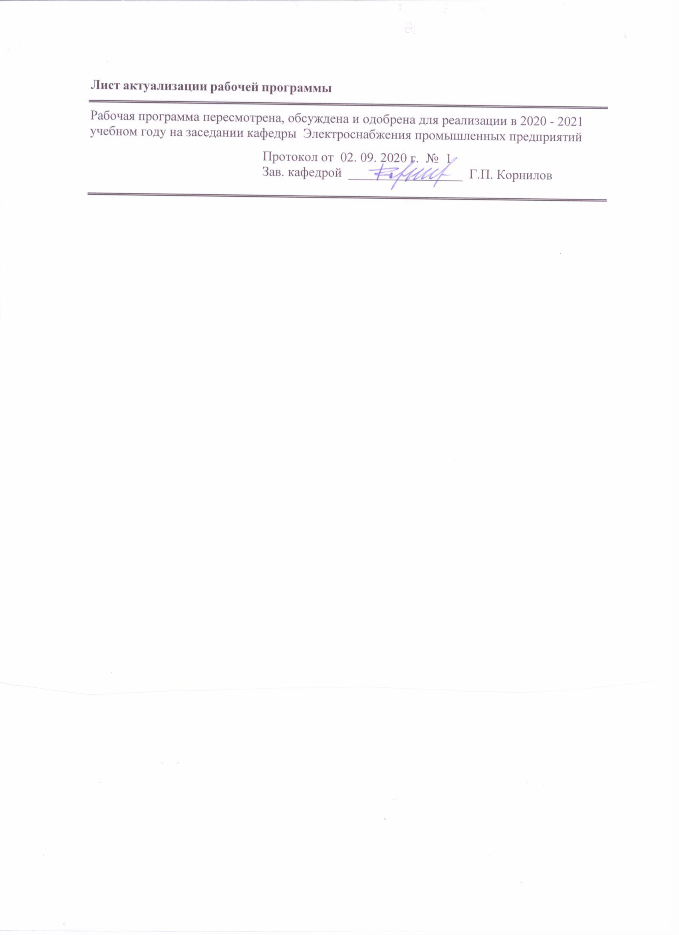

|  |  |
| --- | --- |
| **1** **Цели** **освоения** **дисциплины** **(модуля)** | |
| является изучить основные виды энергоресурсов и методы (методики) по их рациональному использованию | |
|  |  |
| **2** **Место** **дисциплины** **(модуля)** **в** **структуре** **образовательной** **программы** | |
| Дисциплина Основы ресурсосбережения входит в часть учебного плана формируемую участниками образовательных отношений образовательной программы.  Для изучения дисциплины необходимы знания (умения, владения), сформированные в результате изучения дисциплин/ практик: | |
| Анализ и управление электропотреблением | |
| Современные проблемы науки и производства (электроэнергетики) | |
| Энергосбережение и энергоменеджмент | |
| Знания (умения, владения), полученные при изучении данной дисциплины будут необходимы для изучения дисциплин/практик: | |
| Оптимальные режимы систем электроснабжения | |
| Производственная - научно-исследовательская работа | |
| Специальные вопросы электроснабжения, часть 2 | |
|  |  |
| **3** **Компетенции** **обучающегося,** **формируемые** **в** **результате** **освоения**  **дисциплины** **(модуля)** **и** **планируемые** **результаты** **обучения** | |
| В результате освоения дисциплины (модуля) «Основы ресурсосбережения» обучающийся должен обладать следующими компетенциями: | |
|  |  |
| Код индикатора | Индикатор достижения компетенции |
| ПК-1 Способен самостоятельно выполнять исследования, оценивать риск и определять меры по обеспечению безопасности разрабатываемых новых технологий, объектов профессиональной деятельности | |
| ПК-1.1 | Определяет под руководством специалиста более высокой квалификации содержание и требования к результатам исследовательской, проектной и иной деятельности обучающихся по программам бакалавриата и (или) ДПП на основе изучения тенденций развития соответствующей области научного знания, запросов рынка труда, образовательных потребностей и возможностей обучающихся по программам бакалавриата и (или) ДПП |
| ПК-1.2 | Выполняет поручения по организации научно-исследовательской, проектной и иной деятельности обучающихся по программам бакалавриата и (или) ДПП |
| ПК-1.3 | Выполняет поручения по организации научных конференций, конкурсов проектных и исследовательских работ обучающихся |

|  |  |  |  |  |  |  |  |  |  |
| --- | --- | --- | --- | --- | --- | --- | --- | --- | --- |
|  | **4.** **Структура,** **объём** **и** **содержание** **дисциплины** **(модуля)** | | | | | | | | |
| Общая трудоемкость дисциплины составляет 1 зачетных единиц 36 акад. часов, в том числе:  – контактная работа – 18,1 акад. часов:  – аудиторная – 18 акад. часов;  – внеаудиторная – 0,1 акад. часов  – самостоятельная работа – 17,9 акад. часов;  Форма аттестации - зачет | | | | | | | | | |
|  |  |  |  |  |  |  |  |  |  |
| Раздел/ тема  дисциплины | | Семестр | Аудиторная  контактная работа  (в акад. часах) | | | Самостоятельная работа студента | Вид самостоятельной  работы | Форма текущего контроля успеваемости и  промежуточной аттестации | Код компетенции |
| Лек. | лаб.  зан. | практ. зан. |
| 1. Раздел 1 | | |  | | | | | | |
| 1.1 Основные виды энергоресурсов: возобновляемые, невозобновляемые | | 2 |  |  | 4/2И | 4 | Реферат, подготовка и защита доклада с презентацией | Устный опрос | ПК-1.2 |
| Итого по разделу | | |  |  | 4/2И | 4 |  |  |  |
| 2. Раздел 2 | | |  | | | | | | |
| 2.1 Использование нетрадиционной энергетики. | | 2 |  |  | 4/2И | 4 | Реферат, подготовка и защита доклада с презентацией | Устный опрос | ПК-1.2 |
| Итого по разделу | | |  |  | 4/2И | 4 |  |  |  |
| 3. Раздел 3 | | |  | | | | | | |
| 3.1 Современные способы рационального использования энергоресурсов на предприятиях | | 2 |  |  | 6/2И | 4 | Реферат, подготовка и защита доклада с презентацией | Устный опрос | ПК-1.2 |
| Итого по разделу | | |  |  | 6/2И | 4 |  |  |  |
| 4. Раздел 4 | | |  | | | | | | |
| 4.1 Современные способы рационального использования энергоресурсов в городских сетях | | 2 |  |  | 4 | 3,9 | Реферат, подготовка и защита доклада с презентацией | Устный опрос | ПК-1.2 |
| Итого по разделу | | |  |  | 4 | 3,9 |  |  |  |
| 5. Подготовка к промежуточной аттестации | | |  | | | | | | |
| 5.1 Подготовка к зачету | | 2 |  |  |  |  | Подготовка вопросов к зачету по дисциплине | Зачет | ПК-1.2 |
| Итого по разделу | | |  |  |  | 2 |  |  |  |
| Итого за семестр | | |  |  | 18/6И | 15,9 |  | зачёт |  |
| Итого по дисциплине | | |  |  | 18/6И | 17,9 |  | зачет |  |

|  |
| --- |
| **5** **Образовательные** **технологии** |
|  |
| Для реализации предусмотренных видов учебной работы в качестве образовательных технологий в преподавании дисциплины «Основы ресурсосбережения» используются традиционная и модульно-компетентностная технологии.  Передача необходимых теоретических знаний и формирование основных представлений по курсу происходит с использованием мультимедийного оборудования.  Лекции не применяются. Теоретический материал изучается до проведения практического занятия самостоятельно. Проблемные вопросы и разделы является результатом усвоения полученной информации посредством постановки проблемного вопроса и поиска путей его решения. На практических занятиях изложение нового материала сопровождается постановкой вопросов и дискуссией в поисках ответов на эти вопросы.  Самостоятельная работа студентов стимулируется при решении задач на практических занятиях, при подготовке к контрольным работам и итоговой аттестации. |
|  |
| **6** **Учебно-методическое** **обеспечение** **самостоятельной** **работы** **обучающихся** |
| Представлено в приложении 1. |
|  |
| **7** **Оценочные** **средства** **для** **проведения** **промежуточной** **аттестации** |
| Представлены в приложении 2. |
|  |
| **8** **Учебно-методическое** **и** **информационное** **обеспечение** **дисциплины** **(модуля)** |
| **а)** **Основная** **литература:** |
| 1. Ушаков, В. Я. Потенциал энергосбережения и его реализация на предприятиях ТЭК: Учебное пособие / Ушаков В.Я., Чубик П.С. - Томск:Изд-во Томского политех. университета, 2015. - 388 с. - Текст : электронный. - URL: <https://znanium.com/catalog/product/701880> (дата обращения: 29.09.2020). – Режим доступа: по подписке. |
|  |
| **б)** **Дополнительная** **литература:** |
| 1. Заславец, Б. И. Энергосбережение в металлургическом производстве : учебное пособие / Б. И. Заславец, А. Н. Шеметов, О. Л. Назарова ; МГТУ. - Магнитогорск : МГТУ, 2012. - 1 электрон. опт. диск (CD-ROM). - Загл. с титул. экрана. - URL : <https://magtu.informsystema.ru/uploader/fileUpload?name=4002.zip&show=dcatalogues/1/1124231/4002.zip&view=true> (дата обращения: 25.09.2020). - Макрообъект. - Текст : электронный. - Сведения доступны также на CD-ROM.  3. Стрельников Н.А., Энергосбережение : учебник / Стрельников Н.А. - Новосибирск : Изд-во НГТУ, 2014. - 176 с. (Серия "Учебники НГТУ") - ISBN 978-5-7782-2408-7 - Текст : электронный // ЭБС "Консультант студента" : [сайт]. - URL : <https://www.studentlibrary.ru/book/ISBN9785778224087.html> (дата обращения: 27.09.2020). - Режим доступа : по подписке.  3. Журнал «Вестник ЮУрГУ. Серия «Энергетика» <https://vestnik.susu.ru/power/issue/archive> (дата обращения: 29.09.2020).  4. Журнал «Электротехнические системы и комплексы» <http://esik.magtu.ru/ru/> (дата обращения: 29.09.2020). |

|  |  |  |  |  |
| --- | --- | --- | --- | --- |
|  |  |  |  |  |
| **в)** **Методические** **указания:** | | | | |
| Методические указания приведены в Приложении 3 к РПД | | | | |
|  |  |  |  |  |
| **г)** **Программное** **обеспечение** **и** **Интернет-ресурсы:** | | | | |
|  | | | | |
|  |  |  |  |  |
| **Программное** **обеспечение** | | | | |
|  | Наименование ПО | № договора | Срок действия лицензии |  |
|  | MS Windows 7 Professional(для классов) | Д-1227-18 от 08.10.2018 | 11.10.2021 |  |
|  | MS Windows 7 Professional (для классов) | Д-757-17 от 27.06.2017 | 27.07.2018 |  |
|  | MS Office 2007 Professional | № 135 от 17.09.2007 | бессрочно |  |
|  | Calculate Linux Desktop Xfce | свободно распространяемое ПО | бессрочно |  |
|  | Linux Calculate | свободно распространяемое ПО | бессрочно |  |
|  | FAR Manager | свободно распространяемое ПО | бессрочно |  |
|  |  |  |  |  |
| **Профессиональные** **базы** **данных** **и** **информационные** **справочные** **системы** | | | | |
|  | Название курса | | Ссылка |  |
|  | Электронная база периодических изданий East View Information Services, ООО «ИВИС» | | <https://dlib.eastview.com/> |  |
|  |  |
|  | Национальная информационно-аналитическая система – Российский индекс научного цитирования (РИНЦ) | | URL: <https://elibrary.ru/project_risc.asp> |  |
|  | Поисковая система Академия Google (Google Scholar) | | URL: <https://scholar.google.ru/> |  |
|  | Информационная система - Единое окно доступа к информационным ресурсам | | URL: <http://window.edu.ru/> |  |
|  | Федеральное государственное бюджетное учреждение «Федеральный институт промышленной собственности» | | URL: <http://www1.fips.ru/> |  |
|  | Российская Государственная библиотека. Каталоги | | <https://www.rsl.ru/ru/4readers/catalogues/> |  |
|  | Электронные ресурсы библиотеки МГТУ им. Г.И. Носова | | <http://magtu.ru:8085/marcweb2/Default.asp> |  |
|  | Международная наукометрическая реферативная и полнотекстовая база данных научных изданий «Web of science» | | <http://webofscience.com> |  |
|  | Международная реферативная и полнотекстовая справочная база данных научных изданий «Scopus» | | <http://scopus.com> |  |

|  |
| --- |
| **9** **Материально-техническое** **обеспечение** **дисциплины** **(модуля)**  Материально-техническое обеспечение дисциплины включает:  1. Учебные аудитории для проведения практических занятий, групповых и индивидуальных консультаций, текущего контроля и промежуточной аттестации - доска, мультимедийный проектор, экран.  2. Помещения для самостоятельной работы обучающихся - персональные компьютеры с пакетом MS Office, выходом в Интернет и с доступом в электронную информационно-образовательную среду университета.  3. Помещение для хранения и профилактического обслуживания учебного оборудования - стеллажи, сейфы для хранения учебного оборудования. |

**ПРИЛОЖЕНИЕ 1**

(обязательное)

**Учебно-методическое обеспечение самостоятельной работы обучающихся**

Аудиторная самостоятельная работа студентов на практических занятиях осуществляется под контролем преподавателя в виде решения задач и выполнения упражнений, которые преподаватель определяет для студента.

Внеаудиторная самостоятельная работа студентов осуществляется в виде чтения и более глубокой проработки лекционного материала с консультацией преподавателя.

**Перечень контрольных вопросов для подготовки к зачету**

1. Перечислите основные возобновляемые и невозобновляемые энергетические ресурсы.
2. Назовите элементарный состав твердого топлива и виды массы топлива.
3. Что является основной характеристикой любого вида топлива?
4. Что такое условное топливо?
5. Назовите основной принцип получения тепловой энергии на атомных электростанциях.
6. Укажите основные параметры состояния рабочего тела и их единицы измерения.

**Индивидуальное задание №1**

Напишите и подготовьте реферат по одной из тем:

1. Возобновляемые источники энергии.

2. Невозобновляемые источники энергии

3. Перспектива использования новых видов энергии.

4. Запасы невозобновляемых энергоресурсов в России

5. Запасы невозобновляемые энергоресурсов в США

6. Запасы невозобновляемые энергоресурсов в Европе

7. Запасы невозобновляемые энергоресурсов Азие.

8. Альтернативные источники энергии.

9. Способы энергосбережения в современных городских сетях.

10. Способы энергосбережения на промышленных предприятиях.

11. Способы энергосбережения на существующих электростанция.

**ПРИЛОЖЕНИЕ 2**

(обязательное)

**Оценочные средства для проведения промежуточной аттестации**

**а) Планируемые результаты обучения и оценочные средства для проведения промежуточной аттестации:**

| Код индикатора | Индикатор достижения компетенций | Оценочные средства |
| --- | --- | --- |
| **ПК-1: Способен самостоятельно выполнять исследования, оценивать риск и определять меры по обеспечению безопасности разрабатываемых новых технологий, объектов профессиональной деятельности** | | |
| ПК-1.2: | Выполняет поручения по организации научно-исследовательской, проектной и иной деятельности обучающихся по программам бакалавриата и (или) ДПП | **1. Вопросы для промежуточной аттестации (зачета)**   1. Перечислите основные возобновляемые и невозобновляемые энергетические ресурсы. 2. Назовите элементарный состав твердого топлива и виды массы топлива. 3. Что является основной характеристикой любого вида топлива? 4. Что такое условное топливо? 5. Назовите основной принцип получения тепловой энергии на атомных электростанциях. 6. Укажите основные параметры состояния рабочего тела и их единицы измерения.   **2. Примерные темы индивидуальных заданий**  Подготовьте реферат по заданной тематике  1. Возобновляемые источники энергии.  2. Невозобновляемые источники энергии  3. Перспектива использования новых видов энергии.  4. Запасы невозобновляемых энергоресурсов в России  5. Запасы невозобновляемые энергоресурсов в США  6. Запасы невозобновляемые энергоресурсов в Европе  7. Запасы невозобновляемые энергоресурсов Азие.  8. Альтернативные источники энергии.  9. Способы энергосбережения в современных городских сетях.  10. Способы энергосбережения на промышленных предприятиях.  11. Способы энергосбережения на существующих электростанция.  **3. Пример задания на решение задач из профессиональной области**  Подготовьте доклад и презентацию по заданной теме реферата |

**б) Порядок проведения промежуточной аттестации, показатели и критерии оценивания:**

Промежуточная аттестация по дисциплине «Основы ресурсосбережения» включает теоретические вопросы, позволяющие оценить уровень усвоения обучающимися знаний, и практические задания, выявляющие степень сформированности умений и владений, проводится в форме зачета.

Зачет по данной дисциплине проводится в устной форме по карточкам заданий, каждый из которых включает 1 теоретический вопрос и одно практическое задание.

**Показатели и критерии оценивания зачета:**

– на оценку **«зачтено»** – обучающийся демонстрирует пороговый уровень сформированности компетенций: в ходе контрольных мероприятий допускаются незначительные ошибки, возможно отсутствие отдельных знаний, умений, навыков, затруднения при оперировании знаниями и умениями при их переносе на новые ситуации.

– на оценку **«не зачтено»** – обучающийся не может показать знания на уровне воспроизведения и объяснения информации, не может показать интеллектуальные навыки решения простых задач.

**ПРИЛОЖЕНИИИЕ 3**

(обязательное)

**Методические указания для студентов по разработке реферата**

**Подбор исходных материалов**производится с учётом выданной руководителем темы сообщения. На какую тему писать реферат, в большинстве случаев решает преподаватель. Тема устанавливается так, чтобы исполнитель проявил старание в поисках материала: чего стоит реферат, который можно написать, пользуясь общеизвестной литературой, либо, скачав образец сочинения из Интернета!

Количество анализируемой исполнителем литературы зависит от:

1. Объёма (устанавливается научным руководителем).
2. Сроков готовности.
3. Глубины проработки вопросов.
4. Сложности оформления.
5. Количества баллов, которыми оценивается работа.

Написать реферат на тему, которая была пропущена – задание ответственное: преподаватель на лекции мог использовать малодоступную литературу. [Определяется уровень оригинальности](http://kursach37.com/kak-proverit-kursovuyu-diplomnuyu-rabotu-na-plagiat/) представляемых материалов: процент минимальной уникальности задаётся при выдаче задания.

Для аналитического обзора важно количество использованных источников. Лучше, когда приводятся данные из различных научных школ, направлений, которые излагаются объективно, без явных предпочтений. Если объём исходных данных мал, допустимо проконсультироваться у преподавателя, возможно ли привлечь в текст иные, схожие с темой реферата публикации.

Читайте также: [Как написать отчет по практике самостоятельно](http://kursach37.com/kak-napisat-otchet-po-praktike-samostoyatelno/).

 Структура реферата

Как писать реферат? Составляется план, по которому разрабатывается   структура сообщения. Требования различных учебных заведений могут отличаться, но правильно выполненное задание должно включать:

1. [Титульный лист реферата](http://kursach37.com/oformlenie-titulnogo-lista-referata/) формата А4, где указывается правильное (официальное) наименование учебного заведения, тема, фамилия, инициалы исполнителя (с указанием группы или класса), фамилия, учёная степень, учёное звание научного руководителя, принимающего реферат, место, год написания.
2. Аннотация – краткое содержание темы работы - оформляется по требованиям ГОСТ 7.0.5-2008. Объём аннотации должен быть не более одной страницы.
3. [Содержание работы](http://kursach37.com/oformlenie-soderzhaniya-po-gost/), где указываются основные разделы и – напротив – номер страницы, начинающей раздел. При разветвлённой структуре преподаватель вправе потребовать перечисления наименований подразделов.
4. Как написать [введение к реферату](http://kursach37.com/vvedenie-v-referate/)? Считается, что аннотация и введение – одно и то же, но это неверно. В аннотации кратко перечисляется план самого доклада, а для правильно написанного введения характерны обоснование актуальности темы, её значения для изучения дисциплины. Объём введения не стоит писать более одной страницы. Заканчиваться оно должно правильной, обоснованной фразой, направленной на необходимость прочтения всего последующего материала.
5. Основная часть. Её план, объём, содержание не регламентируются, а определяются темой работы. Редко когда можно отыскать и удачный образец. План основной части обычно включает четыре-пять разделов: тогда считается, что тема раскрыта глубоко, а выполненное задание  заслуживает высокой оценки.
6. Заключение. Там подводятся итоги, делаются выводы, устанавливается практическая ценность работы. Можно отметить её важность, а также указать перспективы дальнейшего развития темы.
7. Приложения. Правильным будет представить те дополнительные материалы – сканы изображений, планы, программы расчётов, образцы фотографий, вспомогательные таблицы, графики - которые нецелесообразно включать в основной текст. Таблицы подаются так, как они встречаются в литературе-первоисточнике, о чём делается соответствующее предупреждение. Написать реферат про техническую новинку без приложений нельзя.
8. [Список использованной литературы](http://kursach37.com/oformlenie-spiska-literatury-po-gost/). Он оформляется по требованиям ГОСТ 7.0.5-2008. Существуют разночтения, как правильно писать о ссылках: по алфавитному порядку, либо по ходу их появления. Следует перед окончательным оформлением проконсультироваться с руководителем, точно исполнив его указания (целесообразно попросить образец оформления). Вначале проставляются [ссылки на литературу](http://kursach37.com/pravilnoe-oformlenie-ssylok-po-gostu/), а потом – ссылки на использованные Интернет-источники, либо сайты.

Технические требования к [правильному оформлению реферата](http://kursach37.com/oformlenie-referata-po-gost/) индивидуальны, но чаще для печати текста принимают шрифт Times New Roman 12 пт или 14 пт, через полтора интервала. Плохой тон - искусственно увеличивать объём за счет увеличения размера шрифта и/или интервала между строками. Иногда руководители оговаривают минимальный по учебному плану объём в знаках печатного текста.

Сквозная нумерация подразделов, формул, числовых зависимостей должна соответствовать требованиям ГОСТ 7.0.5-2008.

Для написания реферата про технологические процессы и оборудование потребуются формулы, расчёты. Рекомендуется использовать редактор формул Microsoft Equation, который предусмотрен базовым инструментарием Word. Использование других способов представления символики (например, редактора Symbol) менее информативно.